祁县中学2015---2016学年高三10月月考地理试题
一、选择题（共45分，每题1.5分）
下图示意甲、乙两地每天的正午太阳高度之差(ΔH)在一年中的变化情况,据此回答问题。
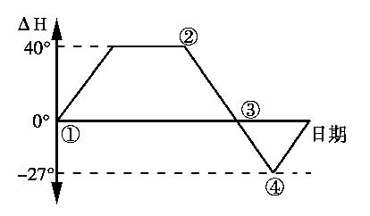
1．甲、乙两地的纬度值分别可能是
A.20°N、20°S B.10°S、30°N
C.27°N、13°S D.15°S、25°N
2．依照上题结论,下列说法正确的是
A.②时期时甲地正午太阳高度达一年中最大值
B.①日期之后,乙地昼长短于甲地
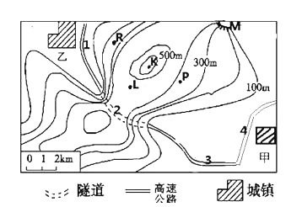
C.③日期之后,甲地正午太阳高度大于乙地
D.④日期之后,乙地昼长开始变短
甲乙两城镇位于成都附近， 8月7日有一辆旅游大巴从乙城镇附近上高速开往甲城镇方向。读等高线地形图 ，完成3-4题。

3. 北京时间12:10，旅游大巴上的游客看到阳光从车的左前方射入车内，判断此时旅游车大致行驶的路段为
A．1路段 B．2路段 C．3路段 D．4路段
4．图中M处地形的海拔最高点相对于乙城镇的高度可能为
A．1 58米 B．420米 C．289米 D．535米
下图为我国某农村聚落M所在区域的等高线地形图,OP实际水平距离为425米 。右图为沿PQ一线所做的地质剖面示意图。M聚落分布于两边山脊对称的宽谷中,当一年中聚落房屋的正午日影最长时,当地正午太阳高度大致与甲坡坡度相等,且该日M聚落的日照时间从北京时间8：10至17：50,读图文材料回答5--6问题 。(已知:tan30°=0.58 tan35°=0.7 tan40°=0.84)
5．该地的纬度约是
A.31°S B.36°S C.31°N D.36°N
- 下列有关该地区的说法正确的是
- 右图所示地形为背斜山 B.乙处草坡因地处背风坡 ,降水少
- C.右图森林为常绿阔叶林 D.M聚落居民发现该日昼长夜短

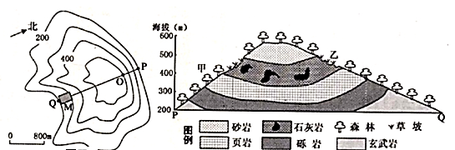

。冰壶为圆壶状，由一种苏格兰天然花岗岩制成。
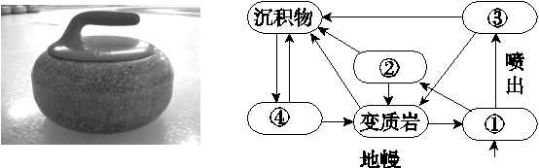

7．制作冰壶的材料可能来自右图中的
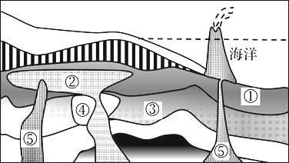
A．① B． ② C．③ D．④
读某地质剖面图(③为石灰岩)，读图完成8题。
8.图中 岩石按照形成的顺序，由老到新的排
列最可能的是
- ①②③④⑤ B．③⑤①②④
C． ③①②④⑤ D．⑤①②③④

下面左图示意野外应急救援太阳能辅助定位灯标，图中太阳能光板与水平地面的夹角称为太阳能光板倾角。右图为某地等高线地形图。读图，回答9—10题。
- 对定位灯标的叙述不正确的是
A．定位标示牌指示灯标的地理位置 B．太阳能蓄电池充电时受天气影响大
C．救援方通过GIS了解定位灯标分布情况 D．太阳能光板倾角随纬度增大而增大

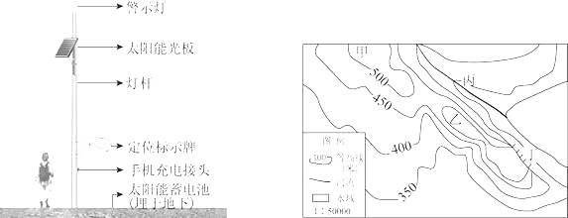
10． 若将该定位灯标安装在右图中
A．甲地，突遇山洪暴发能及时报警 B．乙地，利于迷路游客寻求救助
C．丙地，方便露营游客手机充电 D．丁地，可为攀岩运动者提供照明
“海绵城市”是指城市能够像海绵一样，在适应环境变化和应对自然灾害等方面具有良好的“弹性”，下雨时吸水、蓄水、渗水、净水，需要时将蓄存的水“释放”并加以利用。右图是我国西北某城市依“海绵城市”原理建设的道路绿化带。完成11—12题。
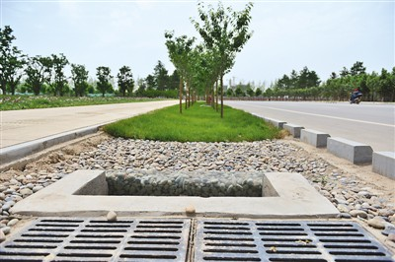

11.下列对图中城市道路绿化带设计的评价，正确的是
A.绿化带高度过低，不能发挥隔离车辆作用
B.下凹式绿化带利于雨水收集，减少内涝
C.裸露地面铺设砂石易造成扬沙天气并堵塞下水管道
D.绿化带面积过大，易发生城市内涝
12“海绵城市”建设对水循环各环节影响最显著的是
①调节地表径流 ②调节水汽输送 ③增加大气降水 ④增加下渗
A．①② B．①④ C．②③ D．③④
下图是北半球某地一年中6个偶数月昼长(本月昼长之和，单位小时)曲线分布图，读图完成13
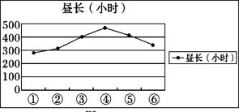
-14题。
13．在第⑥偶数月
A.地球绕太阳公转的速度达到一年中的最大值
B.北半球各地的昼长在不断变长
C.太阳直射点正在向南移动
D北回归线及以北地区的正午太阳高度达一年的最大值
14．在第④偶数月，下列说法正确的是
A.我国天山的牧民正在把羊群往天山山脚下迁移 B.开普敦炎热干燥
C.我国珠江流域已进入汛期 D.蒙古-西伯利亚地区气压值达一年中的最大值
15.如果图中线L为晨昏线，则此时全球新、旧日期范围之比为
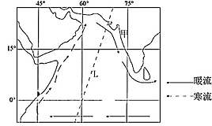
A.1：11 B.5：7
C.7：5 D.11：1
- 图示日期
- 北半球正午太阳高度达到一年中最大值
B.塔里木河正处于枯水期
C.图中甲地正值多雨时节
D.上海日出时影子朝向西北
阿克库勒湖位于新疆阿勒泰地区（阿尔泰山南麓、准噶尔盆地北缘），因其湖水呈乳白半透明状又称“白湖”。其成因是上游冰川中的冰碛（冰川沉积的岩块物质）经冰川运动，被挤压、研磨成白色的粉末带入河流，进入湖泊使湖水成白色。读该湖附近的等高线地形图，完成17--18题。

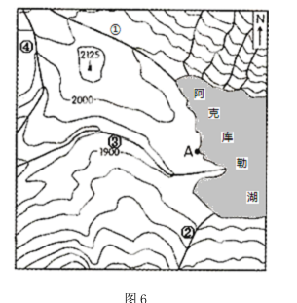
17．下列关于湖泊和河流的叙述，正确的是
A．白湖为内流湖，其流量的变化受气温的影响小
B．图中①②③河流均注入白湖
C．与②河相比，①河流速更快 D．与④河相比，③河流量季节变化小

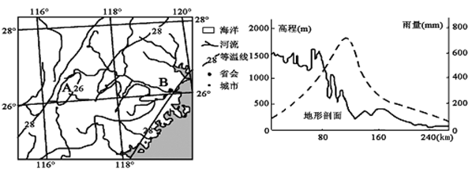
18．根据材料信息，可以推测引起湖水呈现白色的主要地质作用为
A．冰川的侵蚀、搬运作用
B．流水的侵蚀、搬运作用
C．冰川的搬运、堆积作用
D．风力的搬运、堆积作用

如图所示为南美洲西部某沿海地区地质地貌示意图，图中①②两处分别示意两种地质构造，甲、乙分别示意两种地貌。读图完成19--20题。
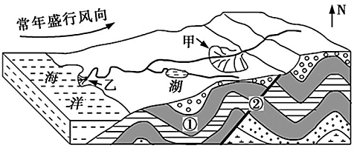
19．下列关于图中地质地貌的叙述，正确的是
A.甲地貌只形成在湿润地区 B.②处的地质构造比①处先形成
C.②处的地表可能有地下水出露 D.乙地貌的形成主要是受内力作用的影响
20．下列有关该地区水循环的叙述，正确的是
A.该地区水循环周期冬季明显增长 B.图中湖泊减少了该地区的水循环总量
C.甲、乙两地貌的形成与水循环有密切关系 D.图中湖泊对甲地貌的形成有重要作用
读下列两幅图,回答21--22问题。
- 左图所示区域的自然地理特征是
A.地形以平原为主，平原面积广大 B.自然带为落叶阔叶林带
C.中小河流众多，水能资源丰富 D.土壤肥沃，黑土分布广
22．右图大致为左图从A至B一线附近地形剖面图，图中虚线表示当地一次特大暴雨量分布状况，据图判断最大暴雨量分布的地区海拔高度约为
A.1800米 B.700米 C.200米 D.500米
读我国东部地区三条河流的水文资料表,完成23--24题。
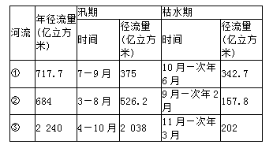

23．结合所学知识判断,下列叙述正确的是
A.三条河流中汛期月平均径流量最小的是①河流
B.三条河流按照纬度由高向低排列,依次是①②③
C.三条河流中枯水期最长的是②河流
D.当①河流出现汛期时,开普敦沿海风平浪静
24．①②③河流中最可能发生春汛的是
A.① B.② C.③ D.都有可能

“我国东部某地等高线示意图”（图2）和该地区的气候资料表。图中等高线所示高度为 100米、200米、300米、400米，据此完成25--26题。

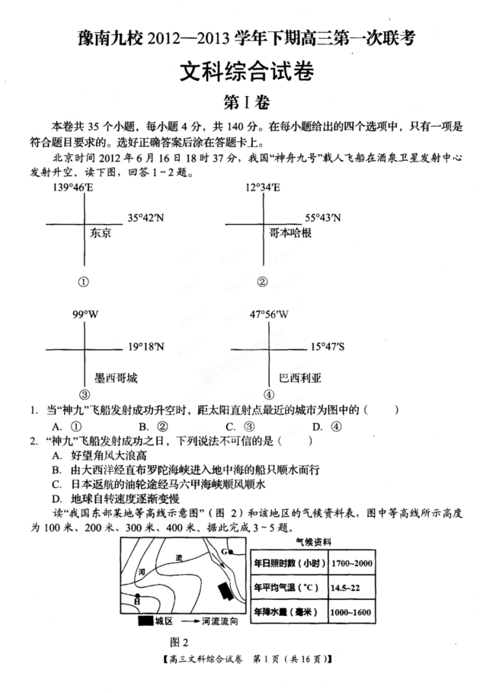

25 ．下列判断正确的是
A．图中河段最主要的补给类型为雨水 B ．从图中的 H 地看不到G地
C ．图中海拔高度 G 处为 100 米，H 处为初400 米 D ．该地典型植被为落叶阔叶林
26．图中城城镇与 H 地相对高度的最大值为 h ，则 h 为
A. 199< h < 200 B. 289 < b < 290 C. 299 < h < 300 D. 300 < h <301
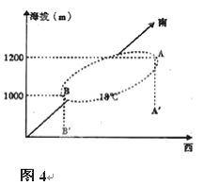
读图（某山脉18℃等温线空间分布图），完成27--28题
27．该山脉的走向为
A．西北—西南走向 B．南北走向
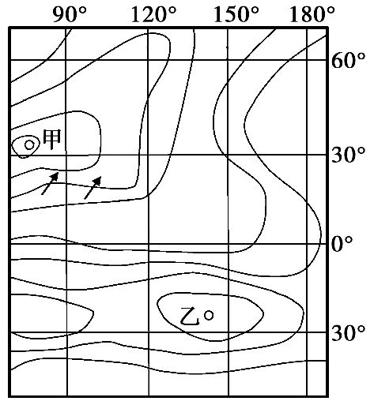
C．东北—西南走向 D．东西走向
28．据图分析，下列说法正确的是
A．A地受沿岸暖流的影响，等温线分布高度大于B地
B．18℃等温线在A、B处分布的差异，主要是森林覆盖率的差异导致的
C．1000米处A侧气温比B侧高，是因A侧纬度低
D．B侧受暖空气影响强，导致B侧1000米气温与A侧1200米气温相等
下图为世界某区域某月份的气压分布略图,箭头表示风向。据此完成29--30题。
29．下列有关图中甲、乙两地天气的叙述,正确的是
- 甲地为高压中心,气流下沉,多晴朗天气
B.甲地为低压中心,气流上升,多阴雨天气
C.乙地为高压中心,气流下沉,多阴雨天气
D.乙地为低压中心,气流上升,多阴雨天气
- 此月份悉尼(约34°S,151°E)的盛行风向大致是
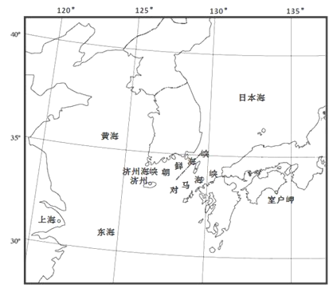
A.西北 B.东北 C.西南 D.东南
- 综合题（共55分）
31．阅读下列图文资料，回答问题。（18分）
材料一：亚洲东部、太平洋西岸局部区域示意图。

材料二：韩国最大岛屿——济州岛是一座典型的火山岛，人称“风多、石头多”。

材料三：图中三地相关数据资料。
地名 | 上海 | 济州岛首府济州 | 室户岬
海拔（米） | 3 | 24 | 185
年降水量（mm） | 1111 | 1456.9 | 2435.6
（1）描述济州岛的地理位置。（6分）
（2）分析济州岛“风多、石头多 ”的原因。（6分）
（3）比较图示区域内上海、济州、室户岬三地气候的异同。（6分）
32、.读下列材料，完成下列问题。（23分）
材料一，某区域地形图（西部靠海）。

材料二，部分农作物的生长习性
农作物类型 | 生长习性
甜菜 | 喜温凉，主要分布于中温带
水稻 | 喜水热，主要分布于季风区
葡萄 | 喜光热，耐干旱，主要分布在北纬20-52度之间及南纬30-45度之间
棉花 | 喜光热，耐干旱，主要分布在热带沙漠气候,地中海气候和温带大陆性气候

1.如果图中等温线的弯曲是由地形造成的，则该区域为________（南或北）半球。请说出该区的地质灾害（至少两种），并简要分析其成因。（11分）
2.请简要分析图中L河段的水文特征。（6分）
3.读材料二，如果要在该区域南部开阔平地发展农业，请你为当地农民从表中选择一种农作物，并分析该农业类型在此地发展的有利自然条件。（6分）
33、(14分)
材料一 华北局部地区示意图及张家口市积雪日数、风速等值线图
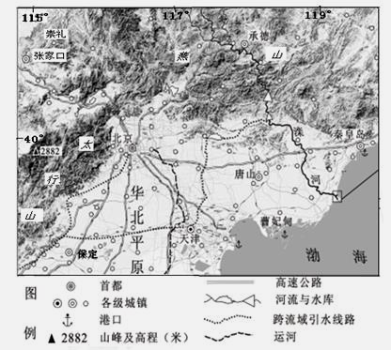
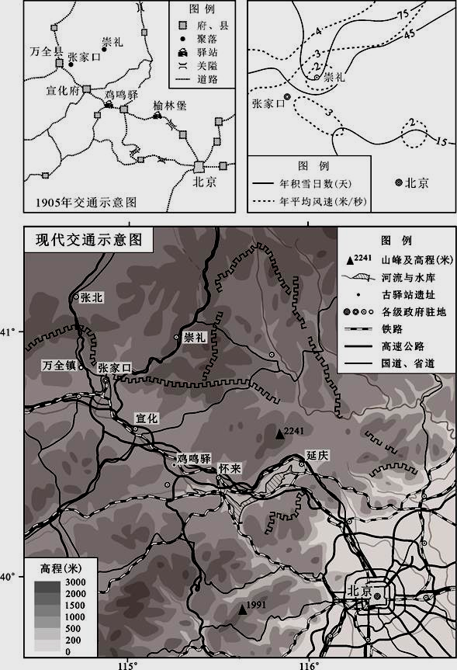

材料二 北京、张家口联合申办2022年冬奥会成功，张家口将承担除了雪橇、雪车和高山滑雪外的所有雪上项目，北京承办花样滑冰、短道速滑、冰壶、冰球等冰上项目。目前正在建设京张城际铁路，届时从北京到张家口的时间将缩短到40分钟。
材料三 京津冀协同发展是该地区经济工作的一项重要任务。北京在高端服务业、高新技术产业和文化创意产业等方面具有明显优势；天津拥有北方最大的综合性港口和沿海比较丰富的土地资源，还有良好的制造业基础和开放优势。
（1）试分析张家口作为北京“菜园子”的条件。（8分）
（2）分析张家口作为冬奥会雪上项目主赛场的气候条件。（4分）
（3）根据材料三，请指出河北优势的工业部门。（2分）
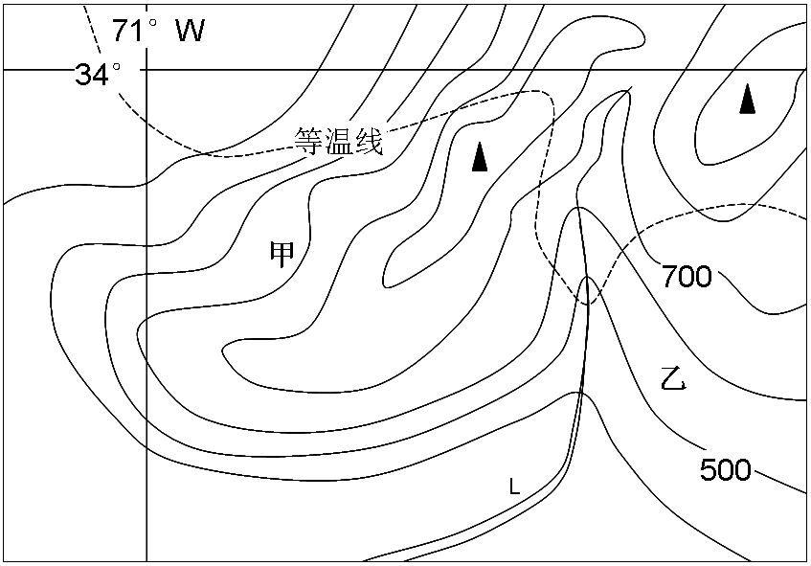

1-5 BDABC 6-10 CBCDB 11-15 BBCDA 16-20CDACC 21-25 CBBAA 26-30CCCBA
31.【答案】（18分）
（1）（6分）（每点2分。任答2点即可得满分）
（东半球，北半球）（2分）；（位于韩国南端，）地处亚热带（2分）；（亚欧大陆东部，）太平洋西部（岛屿），黄海、东海、日本海交汇处（2分）；北隔济州海峡与朝鲜半岛相望；西隔黄海、东海与中国大陆相望；东隔朝鲜海峡、对马海峡与日本群岛相望（2分）；
（2）（6分）季风气候强盛（或属东亚季风气候，夏季盛行东南季风，冬季盛行西北季风）（2分）；
岛屿周围海面（辽阔）摩擦力小（2分），风力强劲。
济州岛为火山岛，位于（太平洋板块与亚欧）板块碰撞挤压地带，地壳运动及岩浆活动强烈，火山喷发形成大量（玄武）岩（石）（2分），
风化及外力（风力、海水）侵蚀作用（强烈）（2分）多石头。
（3）（6分）相同点：都属亚热带季风气候（2分）；
夏季高温多雨，冬季温和湿润（少雨）（2分）；
不同点：
自西向东，年降水总量逐渐增加（2分）；
气温年较差逐渐减小（2分）；
（最西的）上海表现出较强的大陆性特征（2分），
（最东的）室户岬具有较强的海洋性特征（2分），
（中间的）济州处于过渡状态。
（表述合理，可酌情给分）
32. 【答案】（23分）
（1）（11）南 （1分）地震（2分）该区处于板块边界，地壳不稳定（2分）。
滑坡泥石流（2分）该区多震，地质结构破碎；多山地，地形起伏大；冬季多雨，易引发滑坡泥石流；人为植被破坏严重（4分，任答2点）
（2）（6分）流量较小；流量的季节变化明显，汛期出现于冬季（7月）；含沙量较大（小）；无冰期；落差小，水流平缓。（任答3点）
- （6分）葡萄或棉花（2分） 夏季热量充足，光照强；地势平坦开阔，土壤肥沃；靠近灌溉水源。（4分）(选择葡萄或棉花都得分)
33. 【答案】（14分）
（1）（8分）海拔较高，气候温凉；病虫害少，农药使用量少，环境质量好，是生产绿色蔬菜的天然工厂；邻近北京，运输方便，北京有巨大的消费市场；土地资源丰富，土地租金低；劳动力价格低。（任答4点）（2）（4分）与周边地区相比较，海拔高，纬度高，冬季气温低，冬季积雪时间较长；平均风速较小；冬季风的迎风坡，降水量多，积雪量大。（任答2点）
（3）（2分）河北采掘业、重工业、农副产品生产和加工业优势突出。

